DOCTOR STRANGE V MNOHOVESMÍRE ŠIALENSTVA
(DOCTOR STRANGE IN MULTIVERSE OF MADNES)
Premiéra: 5.5. 2022
MARVEL STUDIOS USA 2022
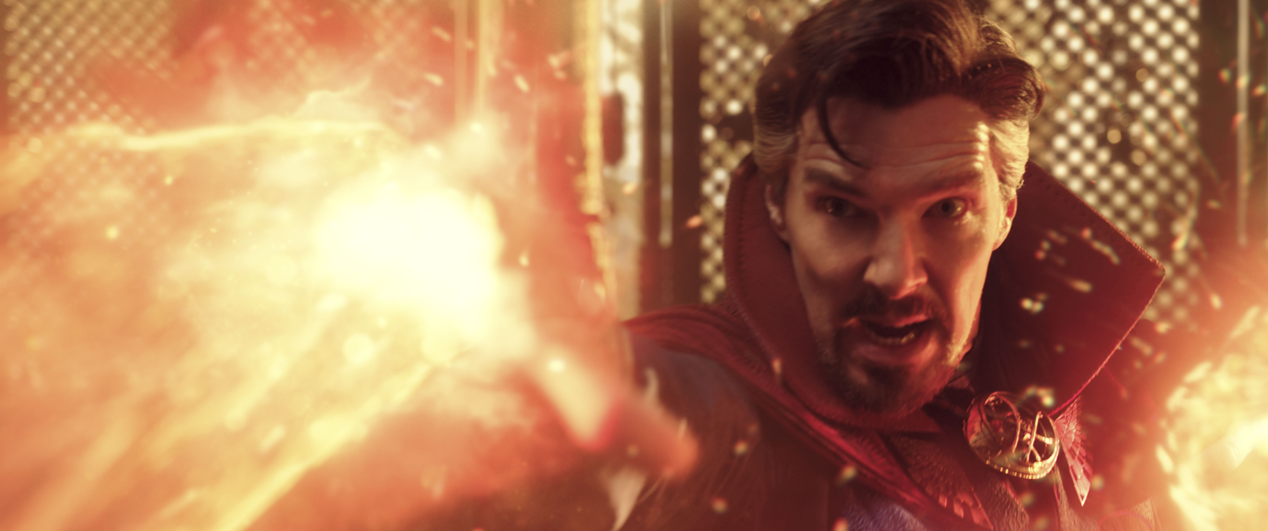

Réžia: Sam Raimi
Scenár: Michael Waldron, Jade Halley Bartlett
Hudba: Danny Elfman
Hrajú v slovenskom znení: RENÉ JANKOVIČ, ZUZANA PORUBJAKOVÁ, MARTIN KAPRÁLIK, PETER KRAJČOVIČ, DANIELA MACKOVIČOVÁ

V novom filme od Marvel Studios "Doctor Strange v mnohovesmíre šialenstva" MCU odomyká multiverzum a posúva jeho hranice ďalej ako kedykoľvek predtým. Vydajte sa na cestu do neznáma s Doctorom Strangeom, ktorý s pomocou mystických spojencov starých aj nových prechádza mysľou a nebezpečnými alternatívnymi realitami Mnohovesmíru, aby sa postavil tajomnému novému protivníkovi.

V júli 1963 sa Doctor Strange prvýkrát objavil v marvelovskom komikse "Strange Tales", číslo 110, z rúk výtvarníka Steva Ditka a spisovateľa Stana Leeho. Trvalo 53 rokov, kým sa majster mystických umení dočkal superhrdinského privítania v Marvel Cinematic Universe (MCU) vo filme z roku 2016 s príznačným názvom "Doctor Strange". Teraz prichádza "Doctor Strange v mnohovesmíre šialenstva", ktorý posúva fantasy žáner do temnejšieho miesta. Kormidla druhého dielu "Doctora Strangea" sa ujal Sam Raimi, majster hrôzy a čarodejník napätia. Raimimu nie sú filmy o superhrdinoch cudzie. V roku 1990 režíroval a produkoval film "Darkman" a pôvodnú trilógiu "Spider-Man". Čo ho teda privádza späť k superhrdinskému žánru takmer po 15 rokoch?

"Keď Kevin Feige oznámil, že chce do Doctora Strangea vniesť trochu hororového prvku, bolo to pre mňa zaujímavé," vysvetľuje Raimi. "Horor a napätie boli pre mňa vždy zábavné aspekty filmovej tvorby. Jedným z dôvodov, prečo ma Doctor Strange ako postava zaujal, je, že je to kúzelník. Keď som vyrastal, robil som kúzelníka na detských oslavách a svadbách. Veľmi ma bavilo vytvárať ilúzie. Superhrdina, ktorý je iluzionista a kúzelník, ma mimoriadne zaujíma."

"V hlavných úlohách filmu Doctor Strange v Mnohovesmíre šialenstva sa predstavia Benedict Cumberbatch , Chiwetel Ejiofor , Elizabeth Olsen , Benedict Wong , Xochitl Gomez , Sheila Atim , Adam Hugill a Rachel McAdams.

Prístupnosť: nevhodné pre vekovú kategóriu maloletých do 12 rokov
Žáner: akčné fantasy, horor
Verzia: 2D a 3D so slovenský dabingom, 2D so slovenskými titulkami
Stopáž: 126 minút
Formát: 2D DCP, zvuk 5.1, 2D ATMOS, 3D zvuk 5.1., IMAX 3D

